Guía N°3

Colores acromáticos.

Nombre del estudiante:

|  |
| --- |
|  |

Fecha:

|  |  |  |
| --- | --- | --- |
|  |  |  |

* Observa las imágenes.
* Pégale plasticina negra a los animales de color oscuro.
* 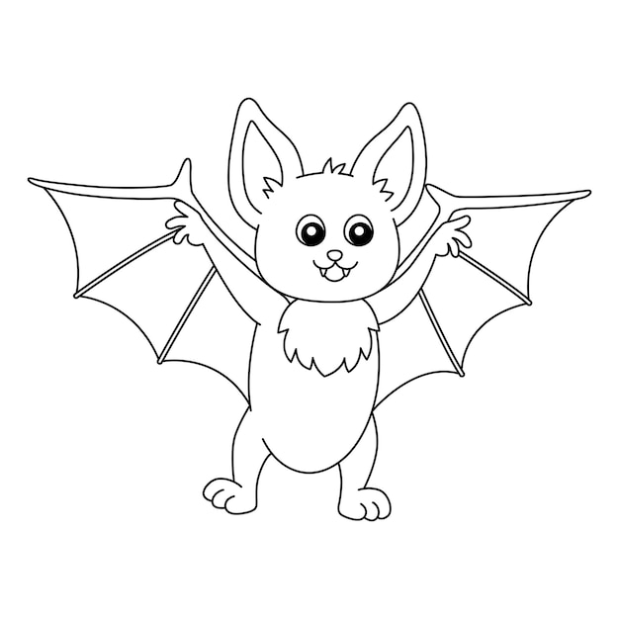Pégale plasticina blanca a los animales de color claro.

